ĐẠI HỘI CHI ĐOÀN TRƯỜNG THCS LÊ HỒNG PHONG
NHIỆM KÌ NĂM HỌC 2023- 2024

Trong không khí tuổi trẻ cả nước nói chung và tuổi trẻ ngành giáo dục nói riêng đang hăng hái thi đua lập thành tích chào mừng năm học mới 2023-2024; Chiều thứ ba ngày 03/10/2023 được sự chỉ đạo của BCH Đoàn phường Đồng Quốc Bình, sự đồng ý nhất trí của cấp ủy Chi bộ, Ban giám hiệu trường THCS Lê Hông Phong, Chi đoàn trường THCS Lê Hông Phong long trọng tổ chức “Đại hội Chi đoàn nhiệm kỳ 2023-2024”.
Đại hội nhằm đánh giá kết quả hoạt động của chi đoàn trong nhiệm kỳ vừa qua, đề ra phương hướng nhiệm vụ trong nhiệm kỳ tới đồng thời bầu ban chấp hành có đủ năng lực, phẩm chất để lãnh đạo Chi đoàn nhiệm kỳ mới.
Đại hội đã diễn ra trong không khí nghiêm túc, cởi mở. Sau gần 2 giờ làm việc, đại hội đã bầu ra ban chấp hành chi đoàn nhiệm kỳ mới 2023- 2024 gồm 03 đồng chí: Đ/c Trần Thu Hằng, Đ/c Phạm Khánh Linh, Đ/c Phạm Thị Thảo. Đây là những gương mặt ưu tú sẽ đảm đương nhiệm vụ lãnh đạo Chi đoàn hoàn thành các nhiệm vụ được đặt ra trong nhiệm kỳ 2023 -2024.
Đại hội Chi đoàn trường trường THCS Lê Hông Phong đã thành công tốt đẹp trong không khí vui tươi, đoàn kết và dân chủ. Là một sự kiện chính trị quan trọng có ý nghĩa sâu sắc về nhiều mặt, thành công của Đại hội là sự định hướng, là nguồn động viên khích lệ đoàn viên, thanh niên Chi đoàn phát huy truyền thống đoàn kết, xây dựng tổ chức Đoàn vững mạnh.
Chúc Chi đoàn trường THCS Lê Hồng Phong luôn gặt hái được nhiều thành công rực rỡ.

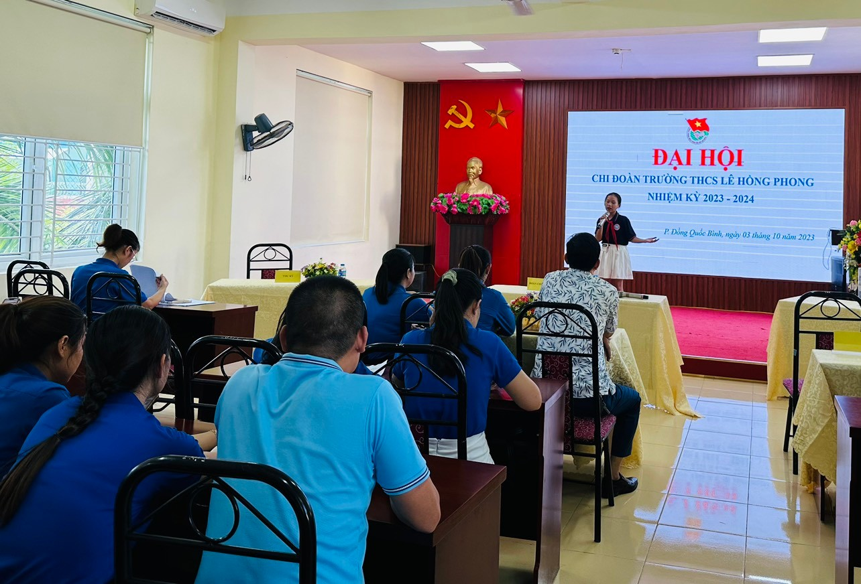

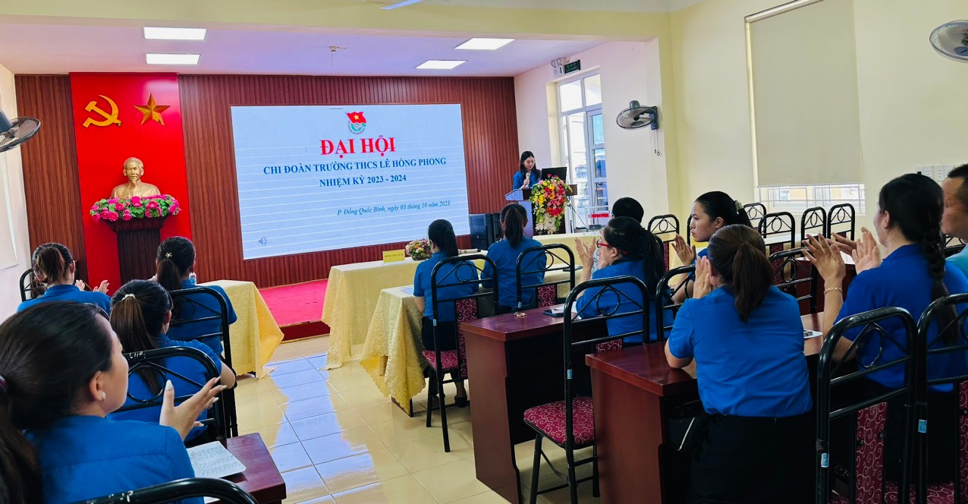

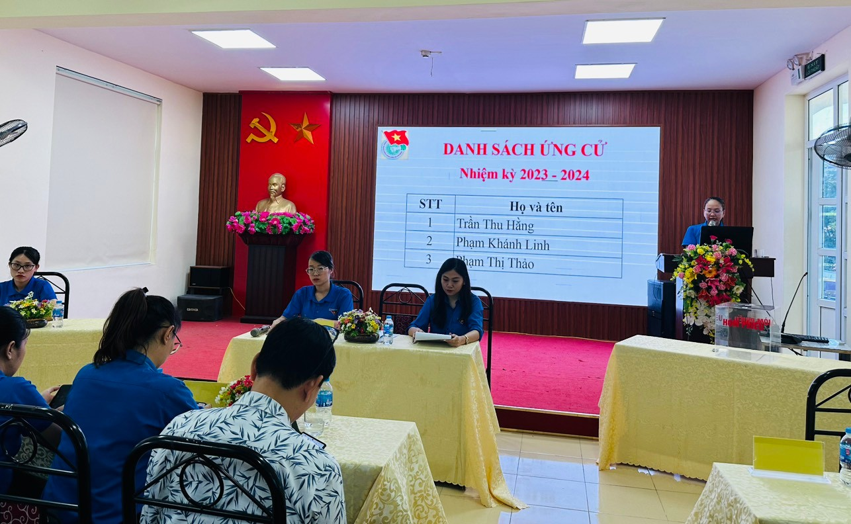

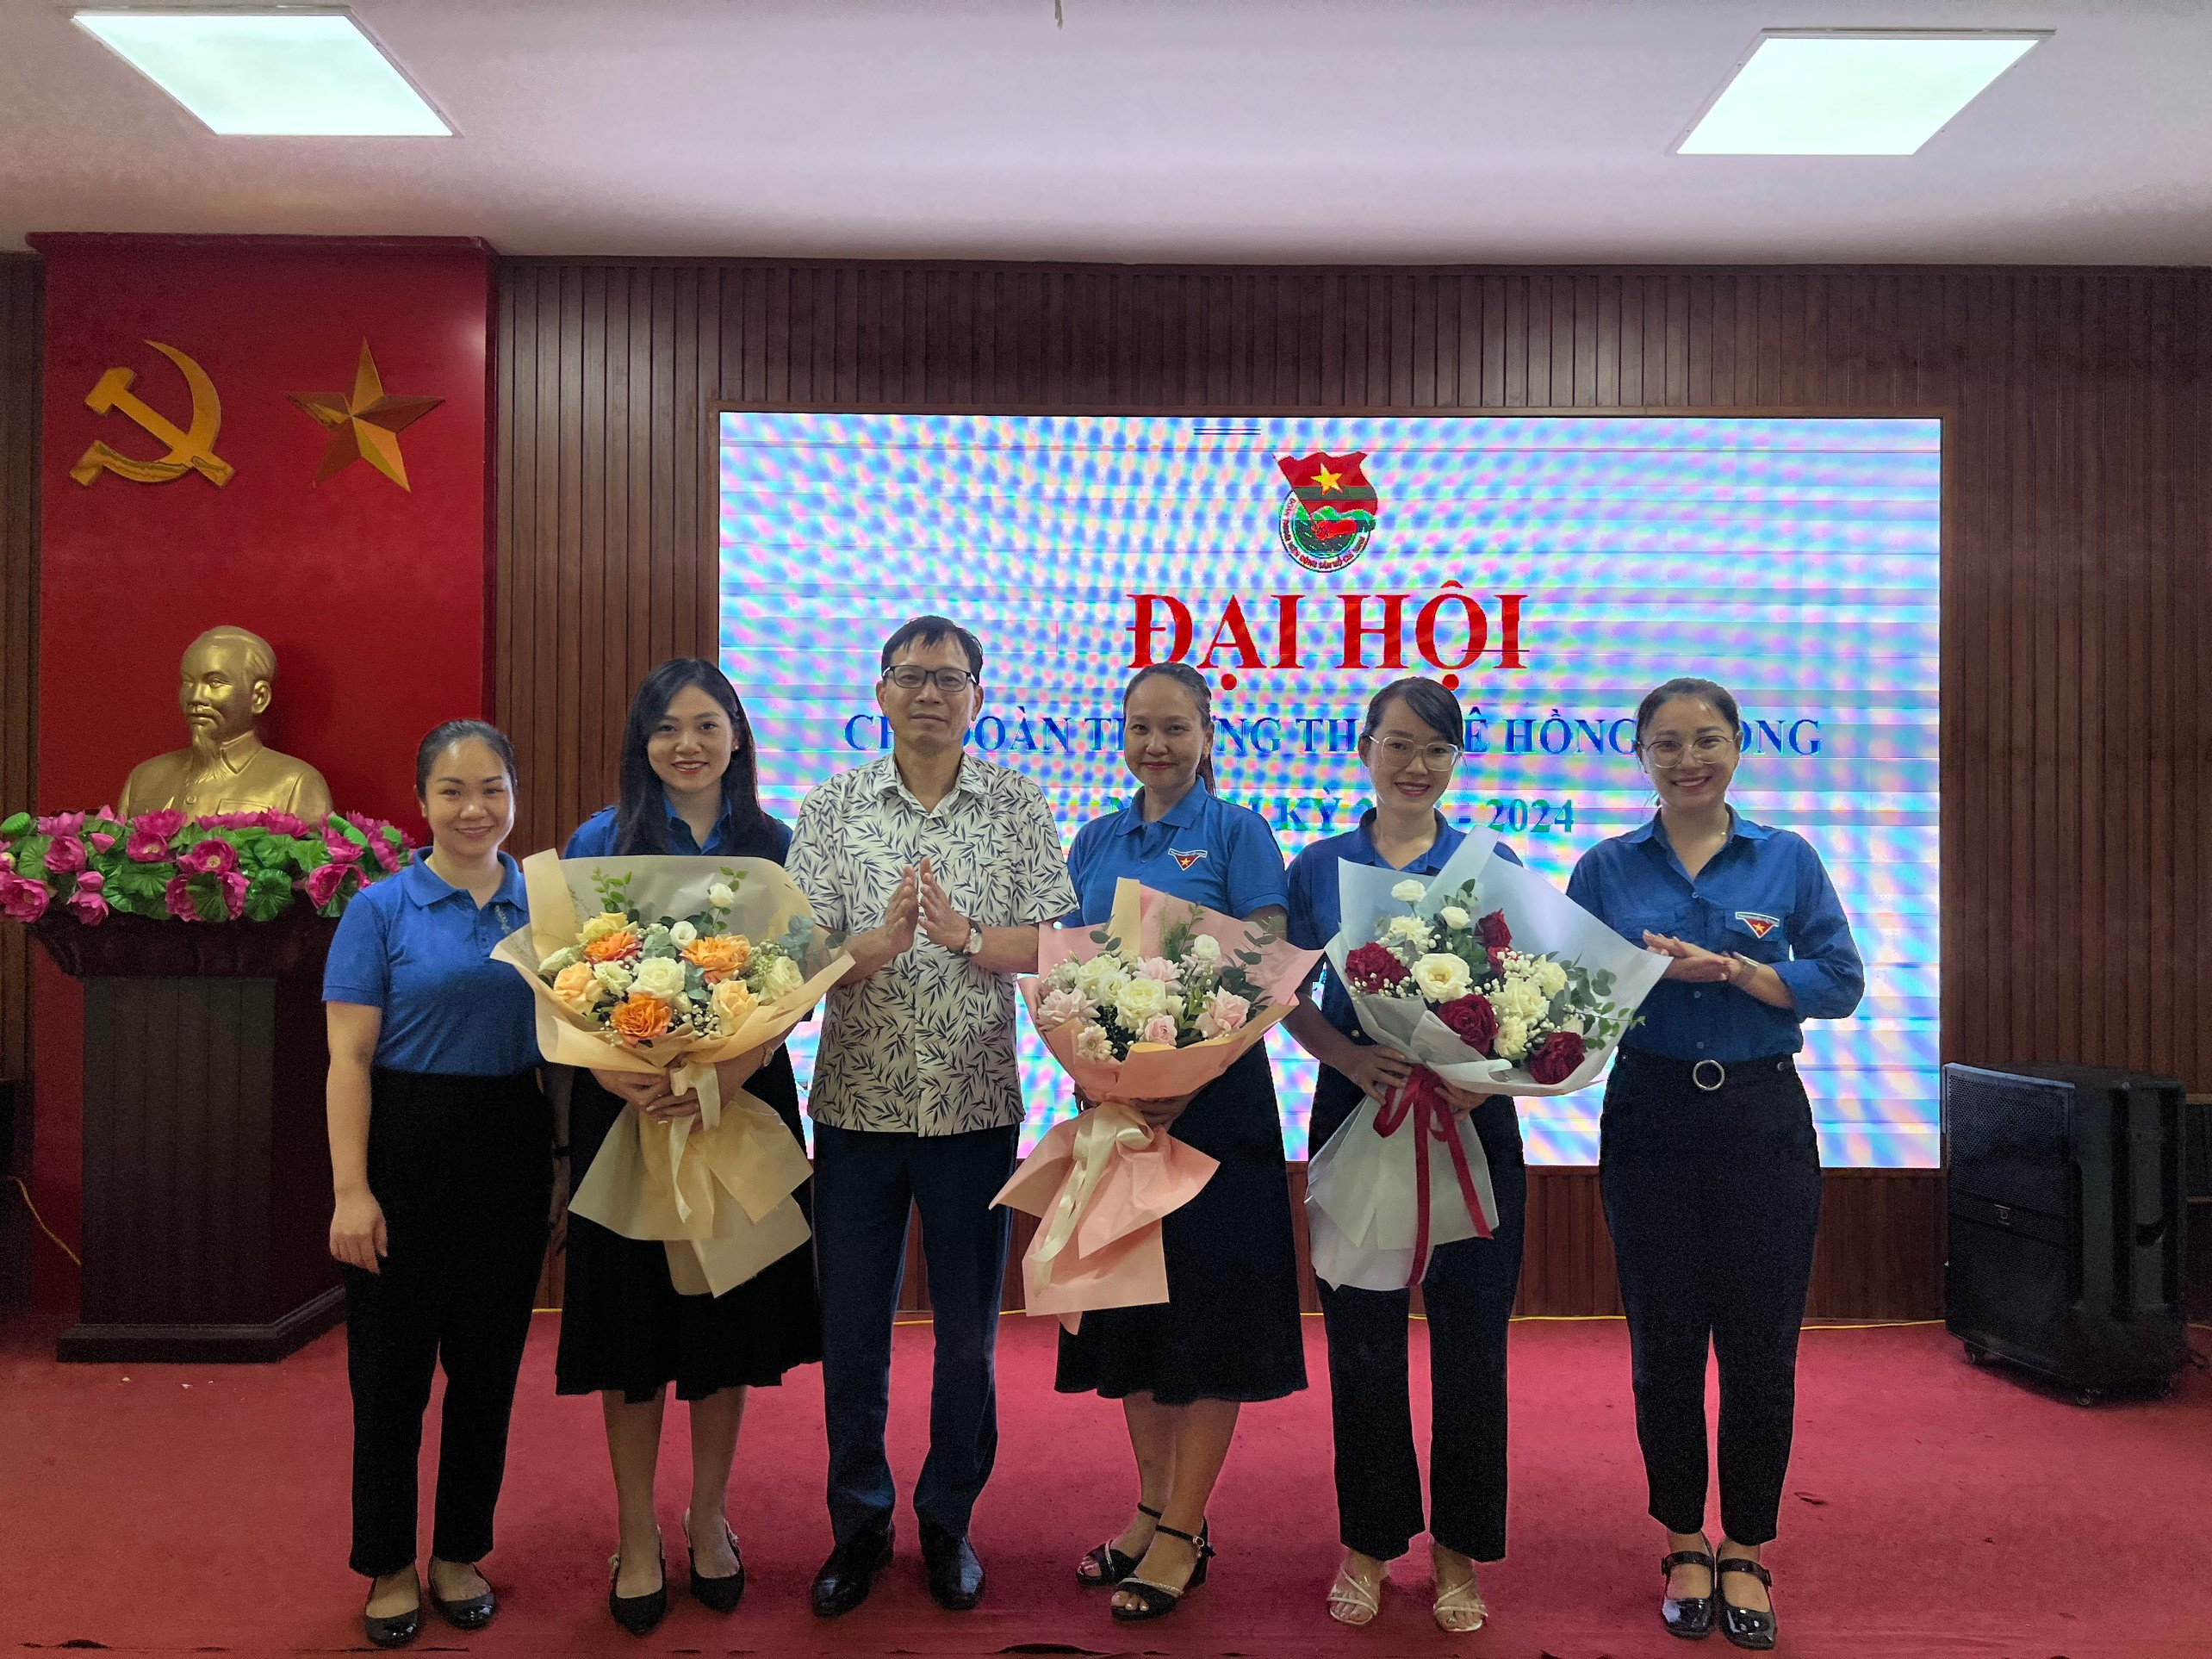
Một số hình ảnh trong Đại hội Đoàn trường THCS Lê Hồng Phong
nhiệm kỳ 2023 -2024

